Лабораторная номер 7

Дисциплина: Архитектура компьютеров

Ощепков Дмитрий Владимирович

Содержание

# 1 Цель работы

Освоение основных возможностей командной оболочки Midnight Commander. Приобретение навыков практической работы по просмотру каталогов и файлов; манипуляций с ними.

# 2 Выполнение лабораторной работы

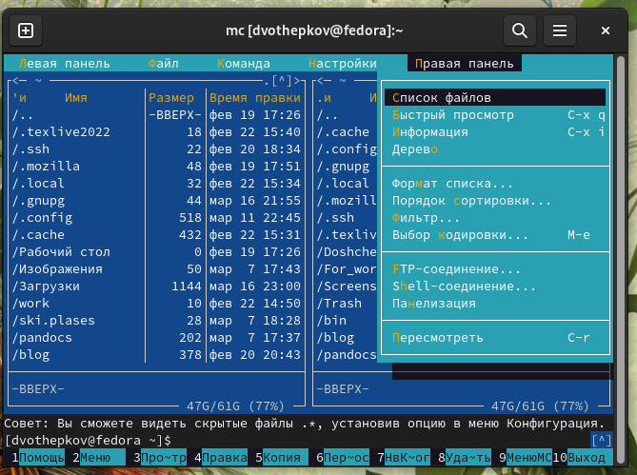

Figure 1: Открыл навигатор, посотрел на все панели

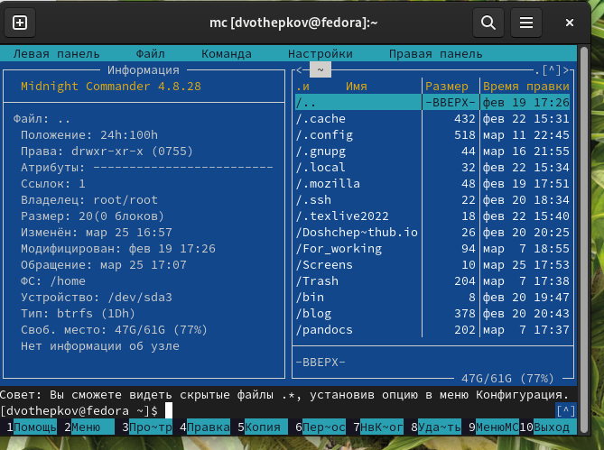

Figure 2: Ознакомился с информацией, которую предоставляет навигатор

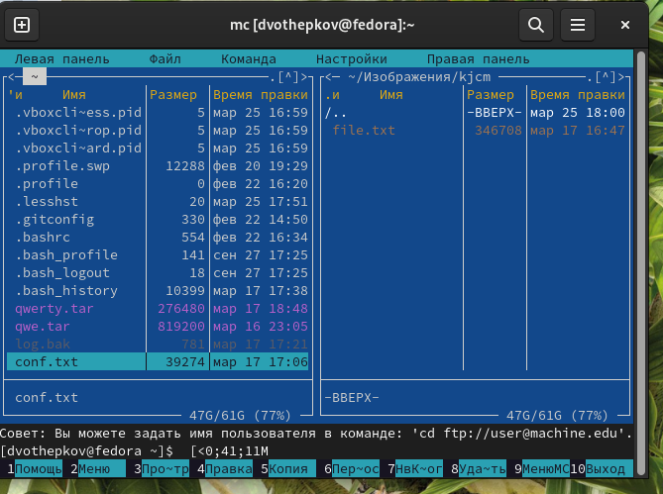

Figure 3: Создал каталог через F7 и переместил туда свой ненужный файл через F6

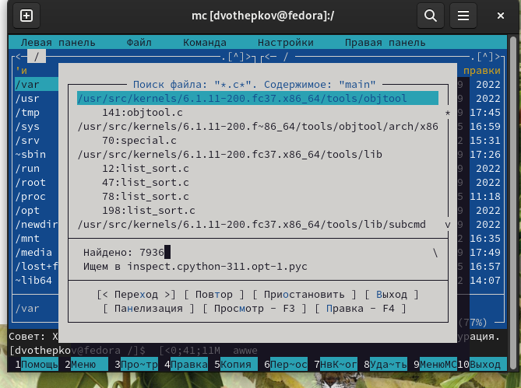

Figure 4: С помощью панели “Команда” осуществил поиск файлов по расширению и содержанию

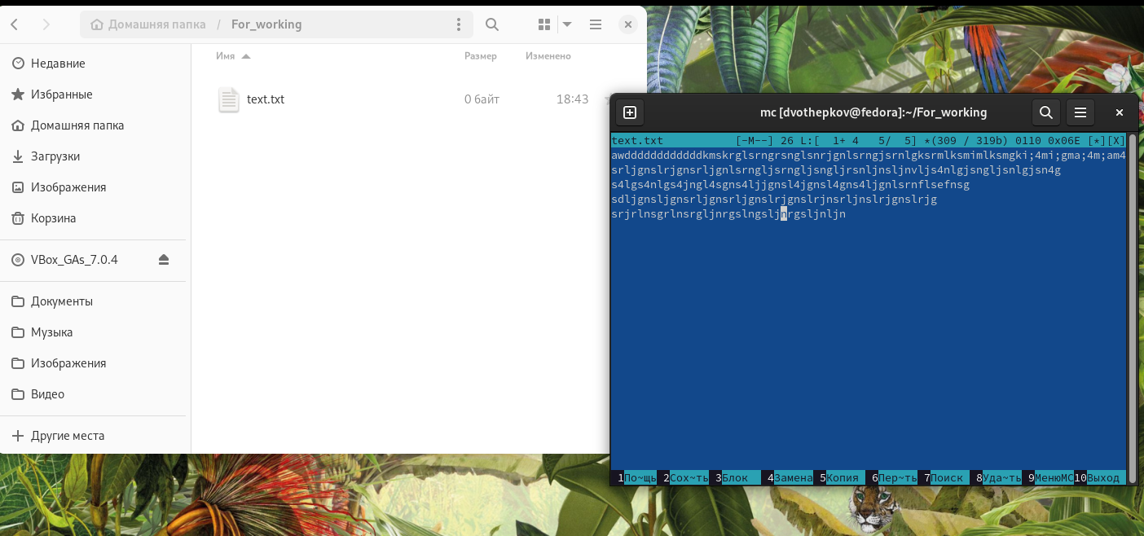

Figure 5: Создал файлик text.txt и открыл с помощью встроенного редактора, после чего написал туда случайный текст

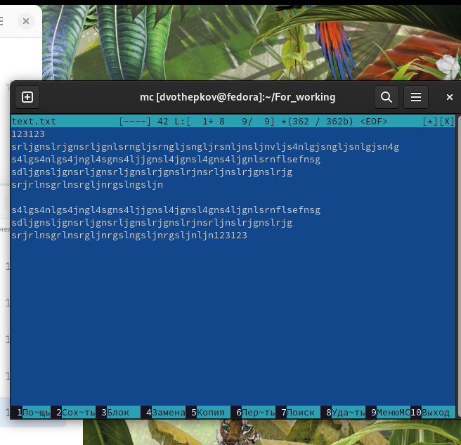

Figure 6: Попроизводил некоторые операции над текстом с помощью горячих клавиш

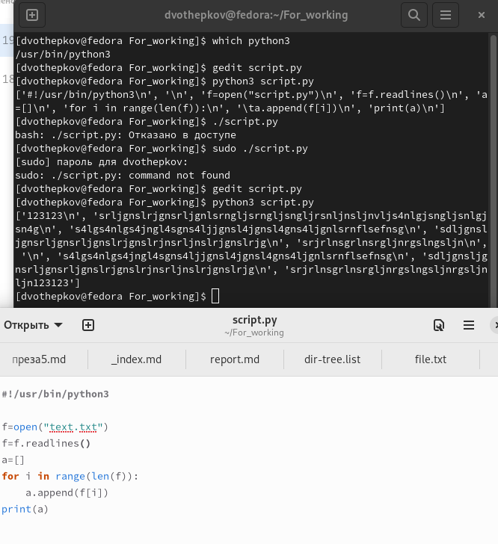

Figure 7: Написал небольшой скрип на питоне, на котором вывел содержимое файла

# 3 Выводы

Освоил основные возможности командной оболочки Midnight Commander. Приобрел навыки практической работы по просмотру каталогов и файлов; манипуляций с ними.

# Список литературы